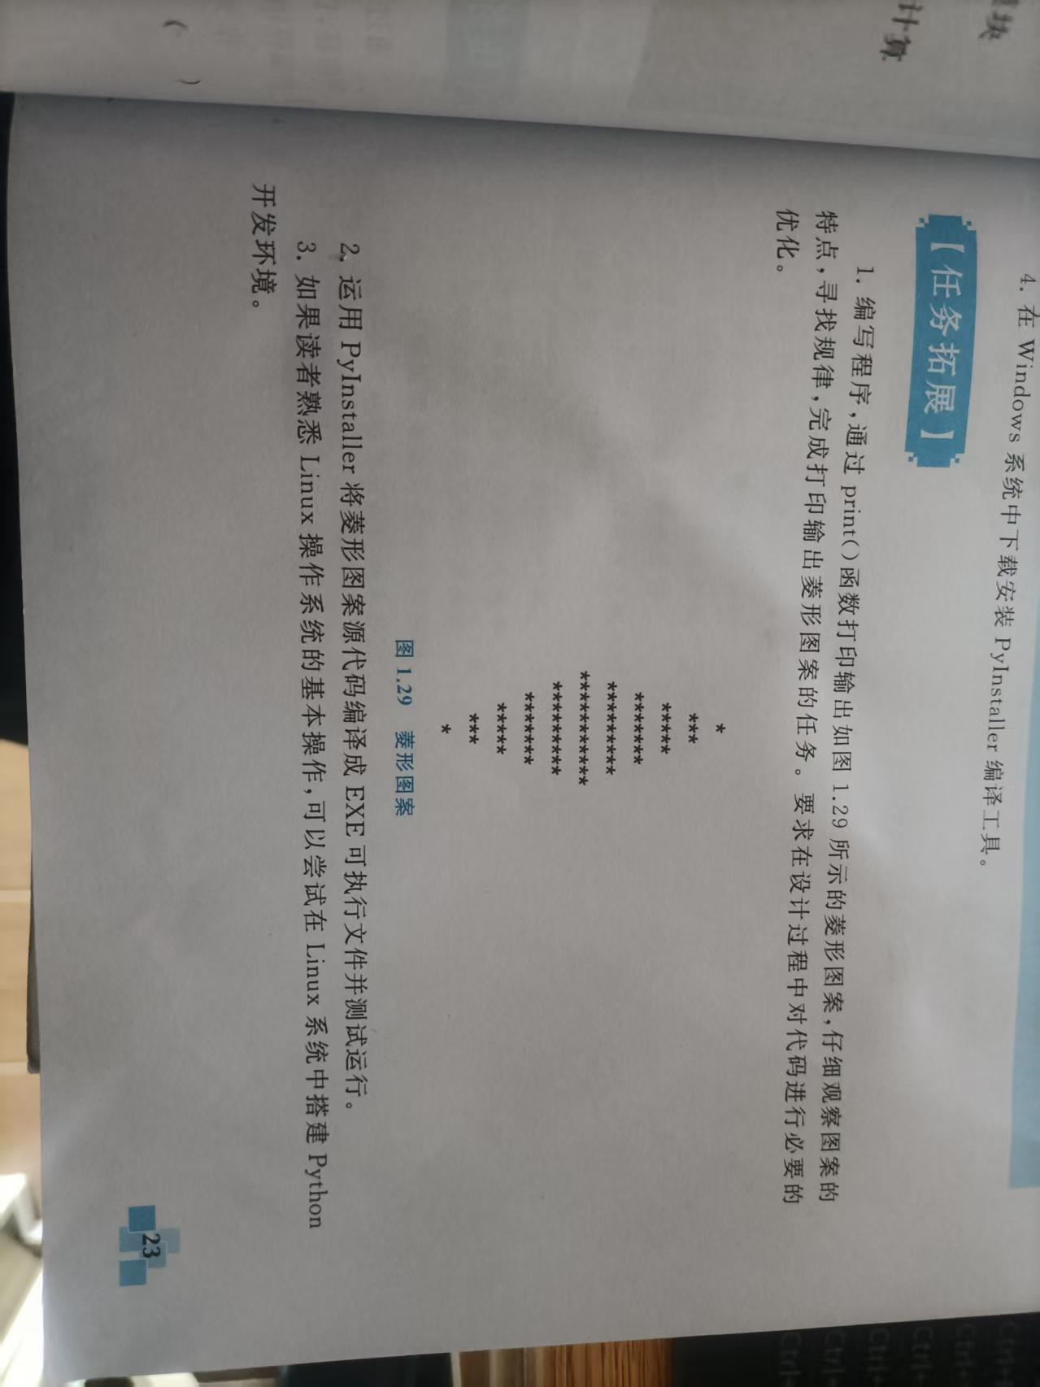
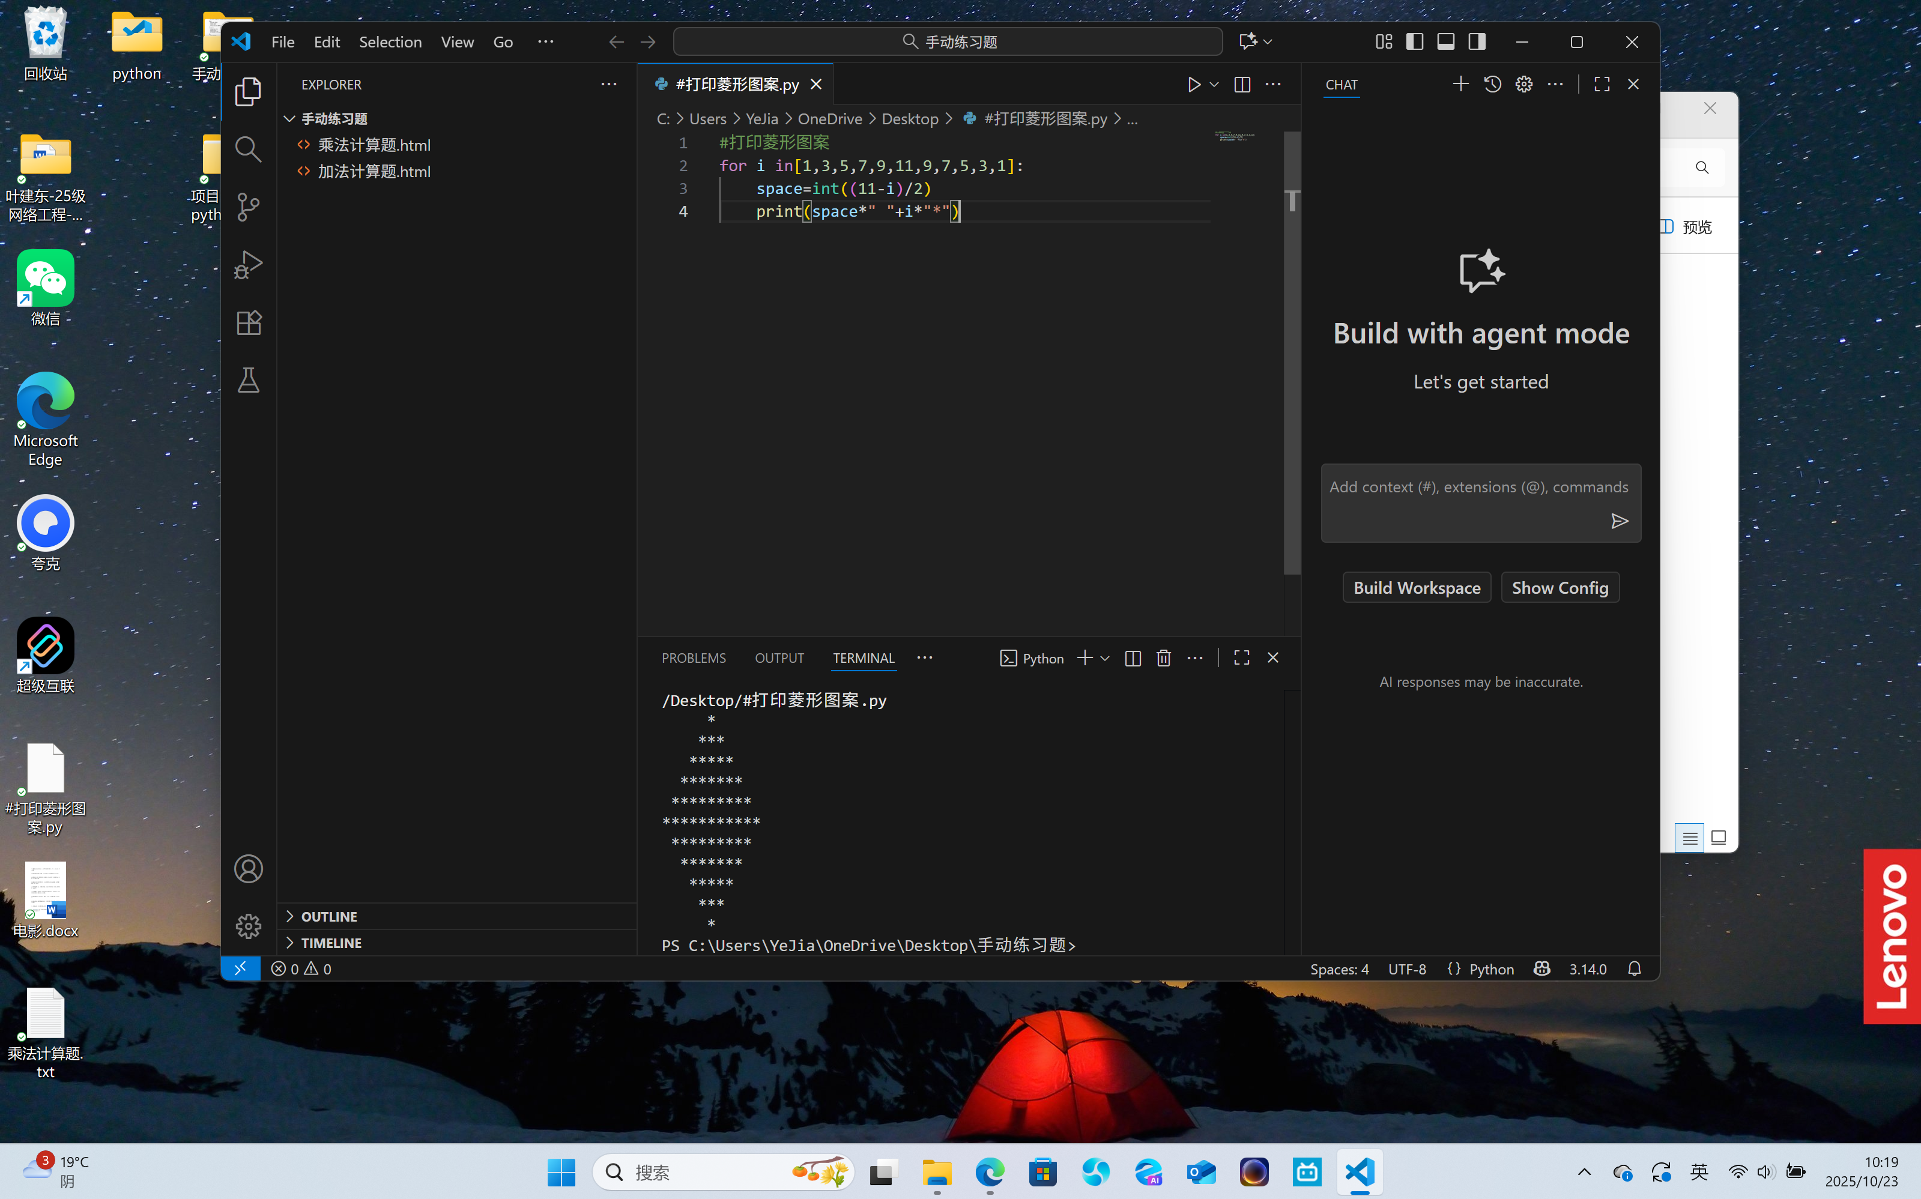

#打印菱形图案
for i in[1,3,5,7,9,11,9,7,5,3,1]:
space=int((11-i)/2)
print(space*" "+i*"*")

